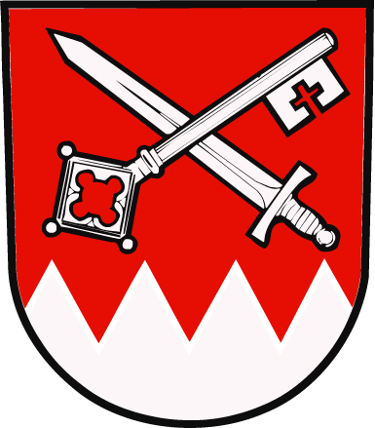
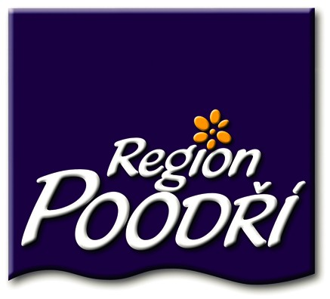


Obec Bartošovice a Region Poodří

Vás zvou na

PODZIMNÍ POODERSKÉ RYBÁŘSKÉ SLAVNOSTI

v pátek dne 28. října 2005

na zámku v Bartošovicích a na bartošovickém rybníku

Program :

- tradiční výlov, který je možno shlédnout již od ranních hodin u bartošovického rybníka

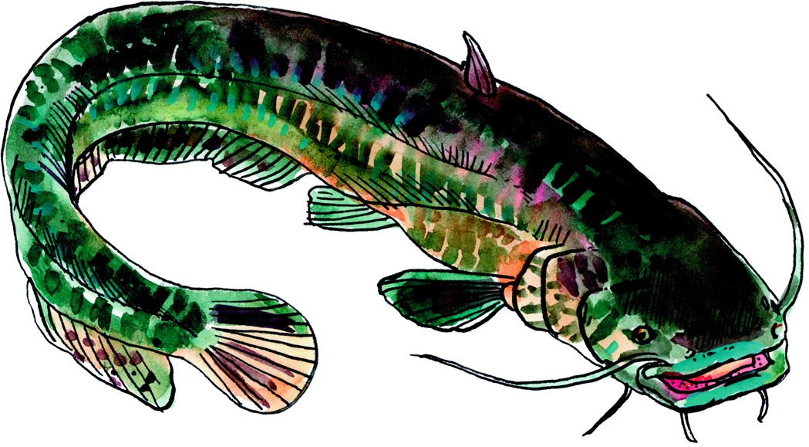
- nabídka rybích specialit připravených šéfkuchařem
hotelu ATOM v prostorách zámku

- prezentace publikace „Moravské Kravařsko“

- výstava prací z letního pobytu na zámku
v Bartošovicích, Galerie Mlejn Ostrava

- výstava prací studentů Soukromé umělecké školy AVE ART z Ostravy pod názvem
„Z prázdninového skicáku“ z letního plenéru v Bartošovicích

- možnost návštěvy Stanice pro záchranu živočichů v 10,00 a ve 13,00 hodin

- zámek bude pro veřejnost otevřen od 9,00 do 15,00 hodin

